Documentatie si raspunsuri UDP

Exercitiul 1:
Filtram dupa „udp” si selectam primul pachet.
Packet numberul acestui segment este 5.
Protocol message este: SSDP.
Antetul UDP are 4 fielduri: Source Port, Destination Port, Length, Checksum.
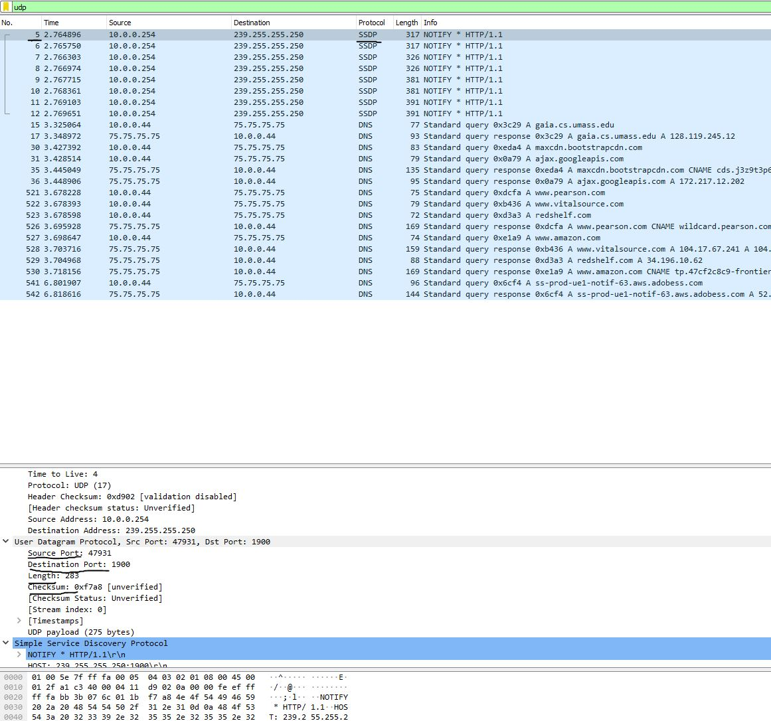
Exercitiul 2:
Pastram filtrul, apasam pe User Datagram Protocal si observam ca antetul are 8 bytes, apoi apasam pe fielduri si determinam ca fiecare are 2 bytes lungime.
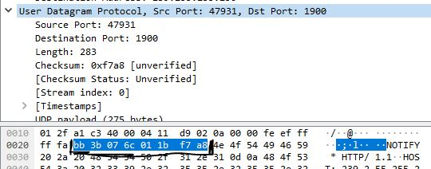
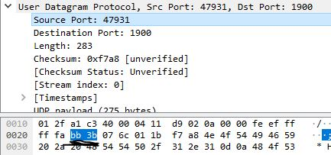
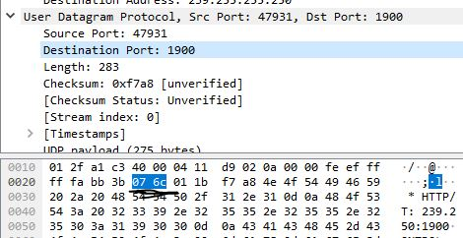
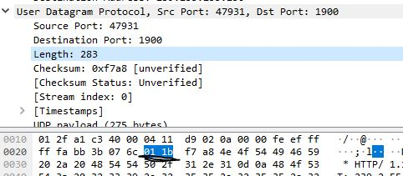
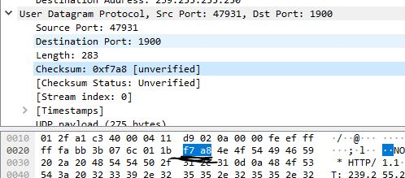

Exercitiul 3:
Valoarea fieldului Length este marimea in bytes a UDP payloadului adunat cu cei 8 bytes ai antetului de UDP.
In cazul pachetului cu numarul 5:
Length = UDP payload + 8 = 275 + 8 = 283 bytes
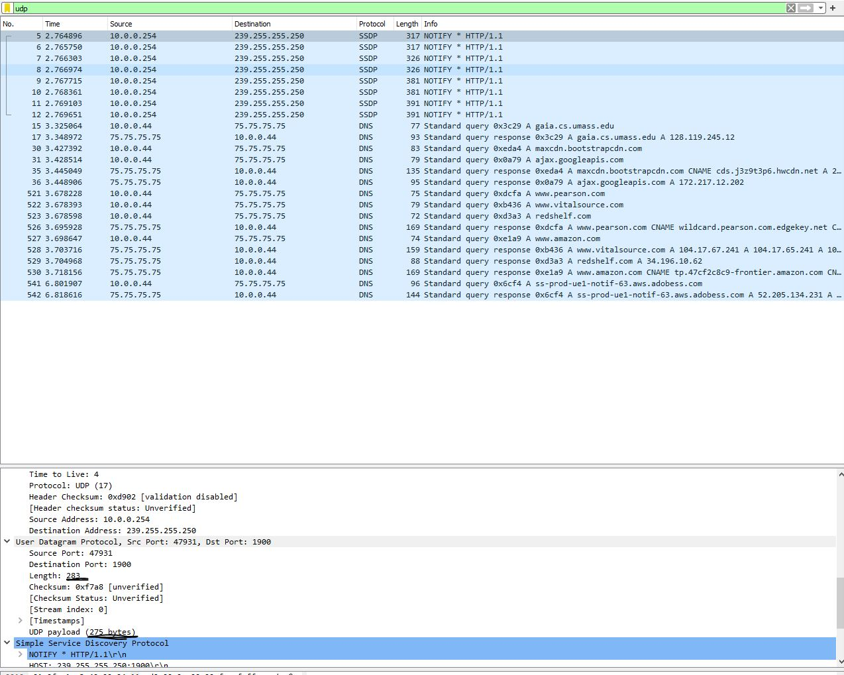

Exercitiul 4:
Stim ca Length este reprezentat pe 2 bytes. Deci valoarea maxima pe care o poate lua acesta este 2^16 – 1 = 65535. Astfel, numarul maxim de bytes pe care il poate avea un payload este Length – 8 bytes (lungimea antetului).
Numarul maxim de bytes pe care il poate avea un payload este: 65527.

Exercitiul 5:
Cel mai mare numar de port sursa posibil poate fi calculat asemanator ca la exercitiul anterior. Numarul de port sursa este reprezentat pe 2 bytes, deci cel mai mare numar de port sursa posibil este 2^16 – 1 = 65535.

Exercitiul 6:
Pastram filtrul de „udp” si selectam tot primul pachet.
Observam ca numarul de protocol pentru UDP este 17.
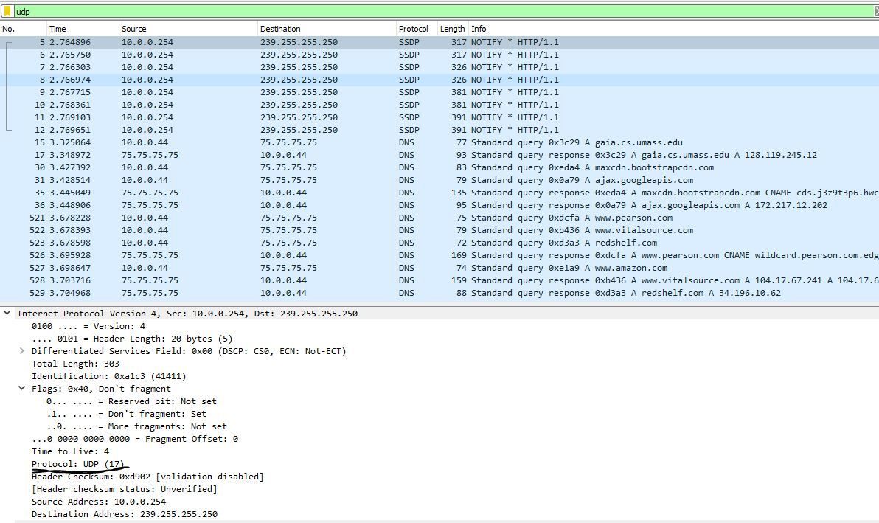

Exercitiul 7:
Pastram filtrul de „udp” si ne uitam in pachete sa determinam o pereche de pachete in care hostul trimite primul pachet UDP, iar al doilea da reply. Observam ca pachetele cu numerele 15 si 17 indeplinesc copnditiile.
Relatia dintre cele doua pachete este aceea ca hostul are acelasi source port ca destination portul celui de al doilea (58350), iar in mod identic, hostul are acelasi destination port ca source portul celui de al doilea (53).
